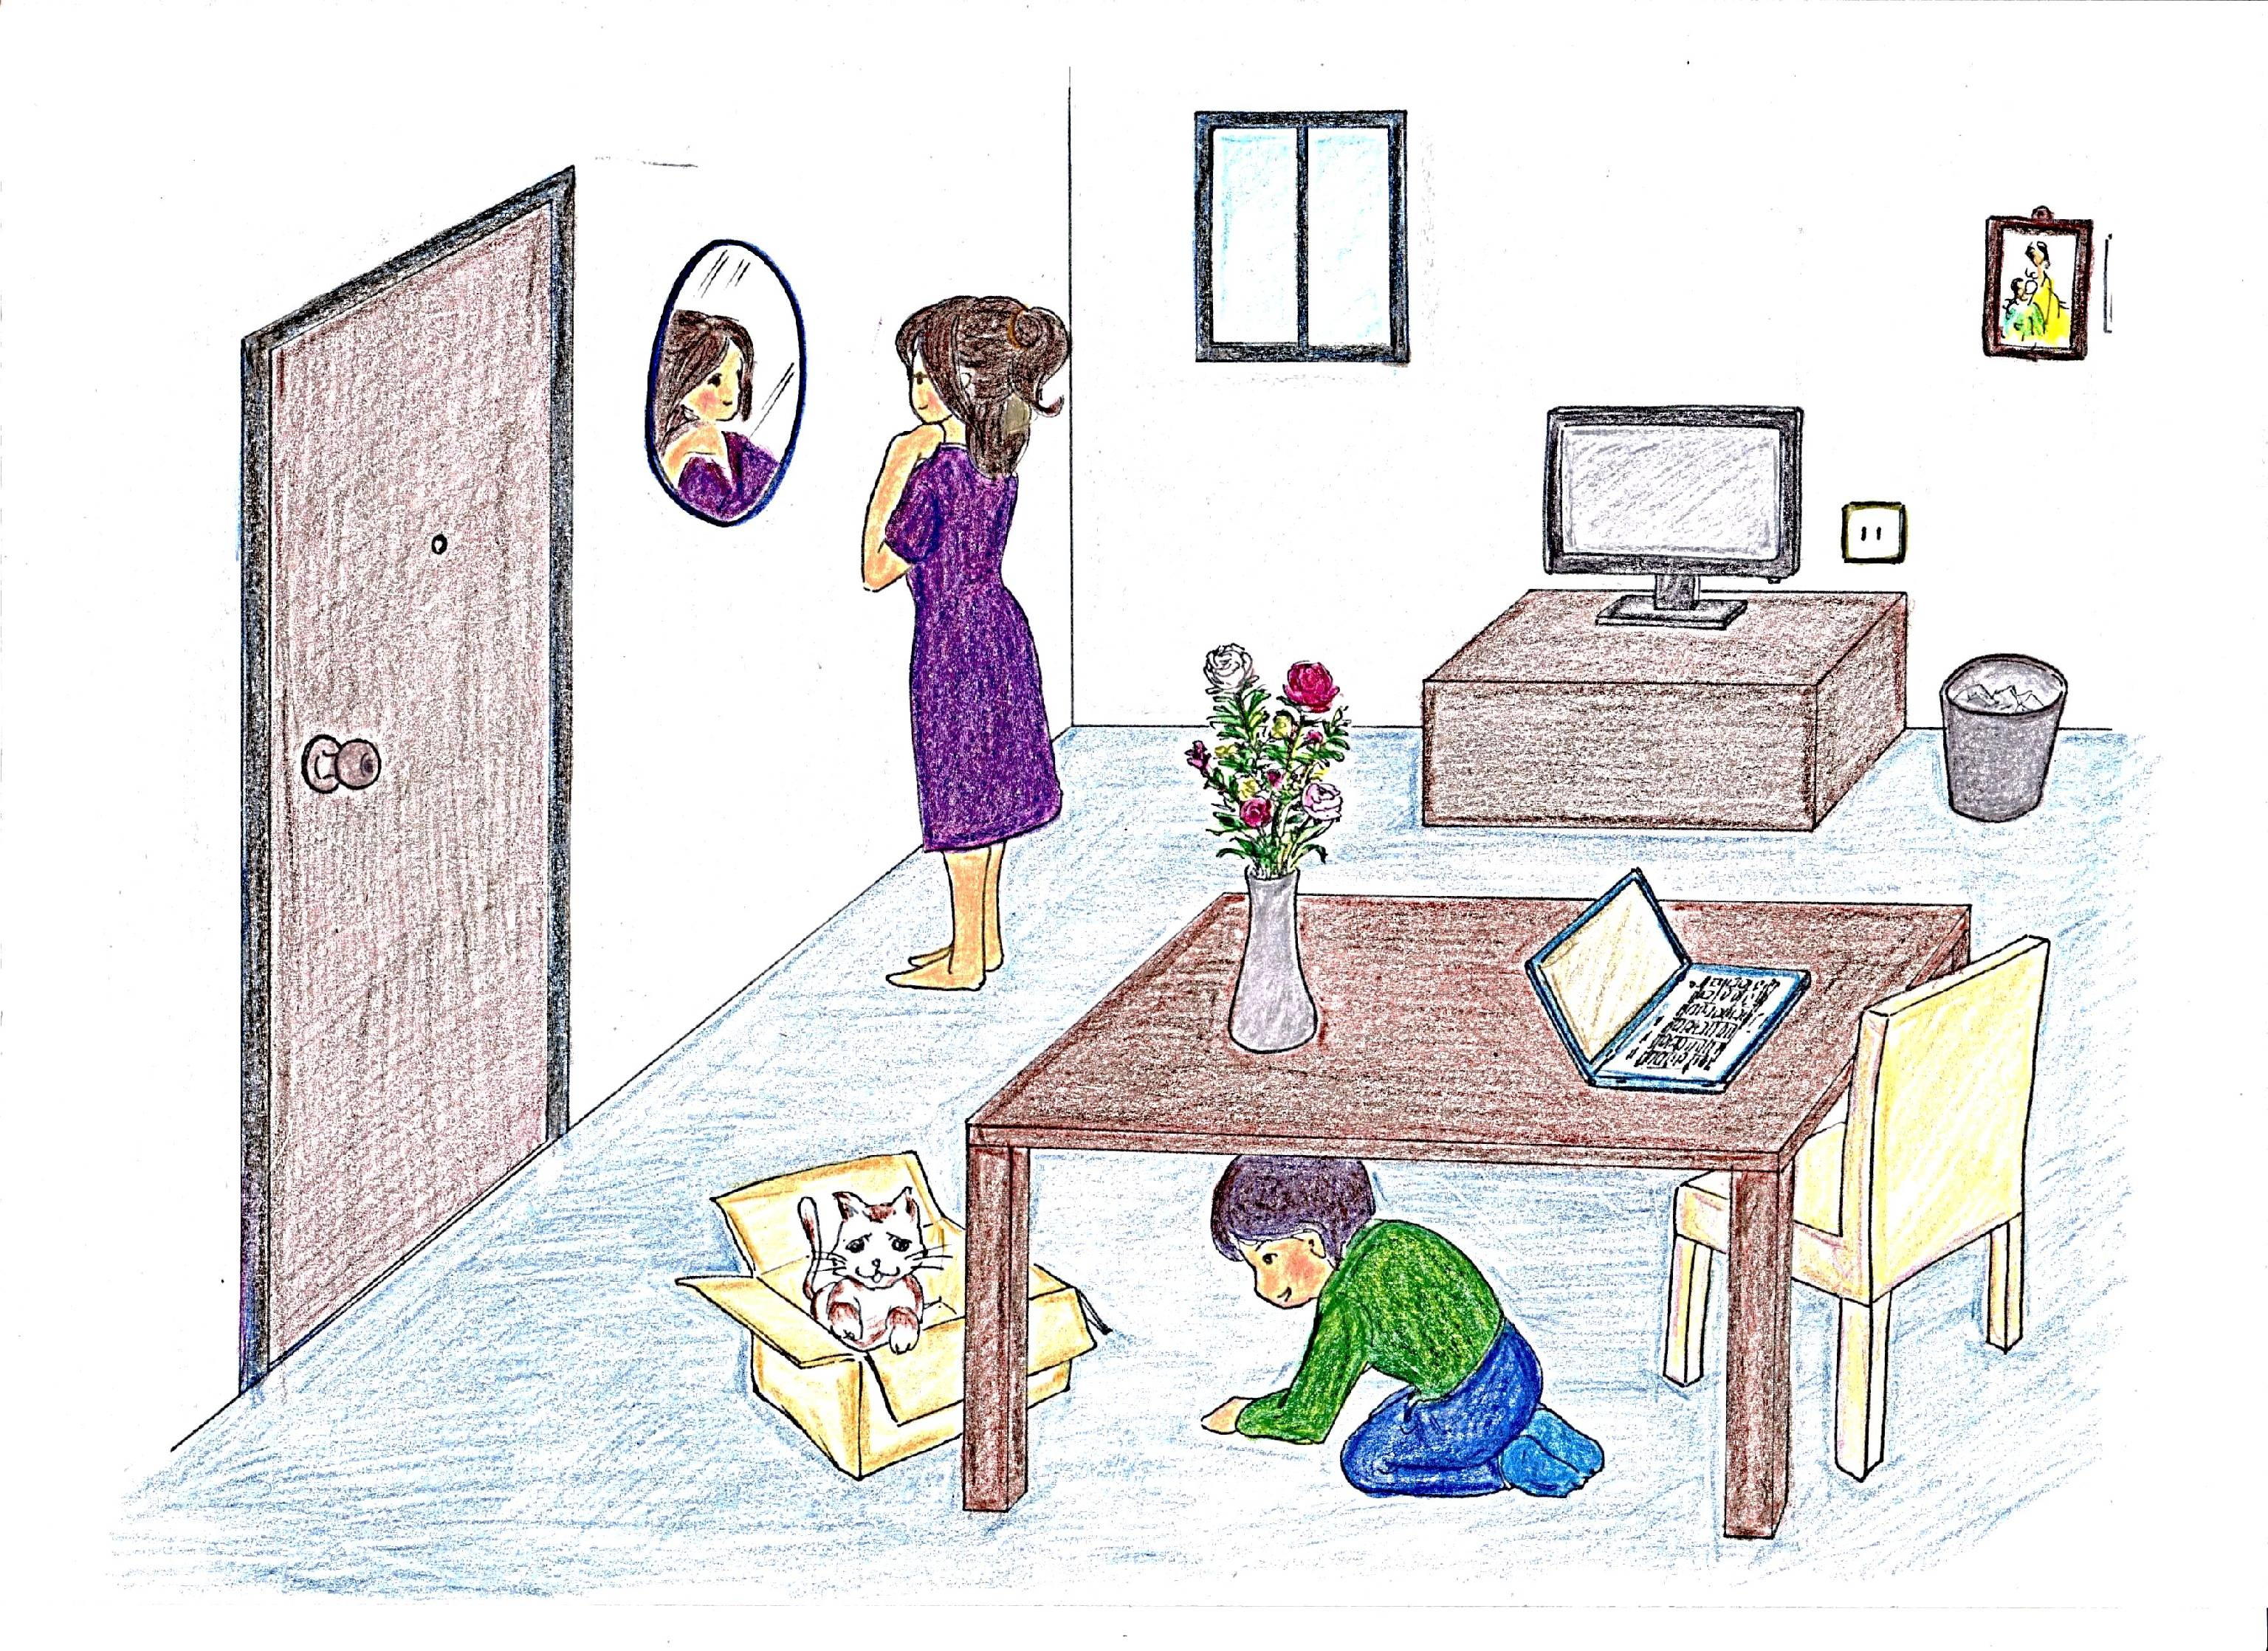

（1）はなは どこに ありますか。

（2）ごみばこは どこに ありますか。

（3）コンセントは どこに ありますか。

（4）おとこのこは どこに いますか。

（5）おんなのひとは どこに いますか。
。
（6）ねこは どこに いますか。

